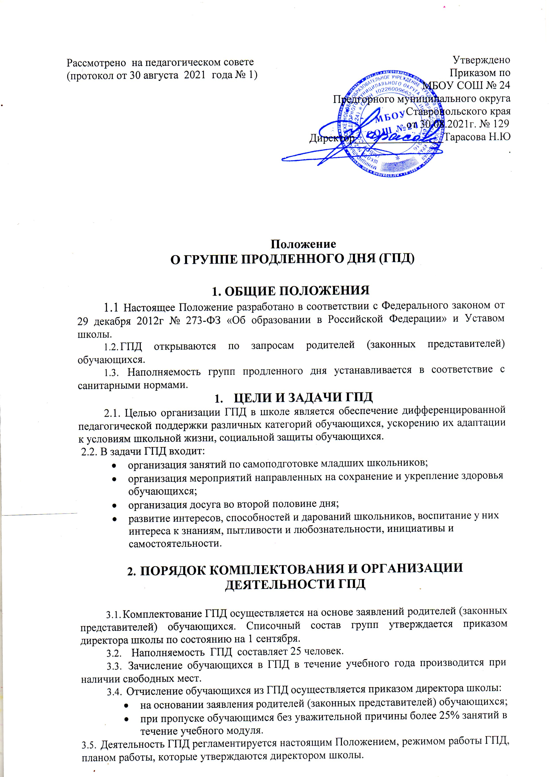

* 1. Недельная предельно допустимая нагрузка в ГПД не более 30 часов при пятидневной рабочей неделе.
  2. Работа ГПД строится в соответствии с действующими требованиями санитарных правил по организации и режиму работы групп продленного дня.
  3. Обучающиеся в ГПД находятся под наблюдением воспитателей в течение всего рабочего дня.
  4. В ГПД продолжительность прогулки для обучающихся составляет не менее 1,5 часов.
  5. Продолжительность самоподготовки:
     + во 2-м классе – до 1,5 часов;
     + в 3-4-х классах - до 2-х часов;
  6. В ГПД сочетается двигательная активность воспитанников на воздухе (прогулка, подвижные и спортивные игры, общественно-полезный труд) до начала самоподготовки с их участием в мероприятиях эмоционального, развивающего характера (клубные часы, занятия по дополнительному образованию).
  7. В школе организуется горячее питание для воспитанников ГПД за счет бюджетных и родительских средств.
  8. К проведению воспитательной работы могут привлекаться родители обучающихся, педагоги-организаторы, учителя-предметники; библиотекарь, педагог-психолог.
  9. Медицинское обслуживание в ГПД обеспечивается в рамках школьного медицинского пункта.
  10. Медицинские работники проводят в ГПД лечебно-профилактические мероприятия, направленные на оздоровление и правильное развитие детей, осуществляют контроль за качеством питания обучающихся и выполнением режима дня, организуют совместно с

директором и педагогами школы необходимые санитарно-гигиенические мероприятия и в своей работе руководствуются указаниями Министерства здравоохранения и Министерства образования РФ.

1. УПРАВЛЕНИЕ ГРУППАМИ ПРОДЛЕННОГО ДНЯ
   1. Воспитатель ГПД назначается и освобождается от занимаемой должности директором школы.
   2. Общее руководство ГПД, контроль за работой воспитателей, за ведением

документации ГПД осуществляет заместитель директора по ВР в соответствии с приказом директора школы.

1. ПРАВА И ОБЯЗАННОСТИ
   1. Воспитатели ГПД обязаны:
      * проводить с детьми образовательно-воспитательные развивающие мероприятия согласно плану работы;
      * организовать и контролировать самостоятельную работу обучающихся по выполнению домашних заданий, оказывать необходимую учебно- методическую помощь в данной работе;
      * своевременно оформлять школьную документацию.
   2. Воспитатели ГПД несут ответственность за:
      * качество воспитательной работы с детьми;
      * соблюдением установленного режима дня и правил внутреннего распорядка в школы;
      * жизнь, здоровье и благополучие вверенных ему обучающихся;
      * правильное использование и сохранность материальных ценностей и оборудования, выделенных для работы с детьми.
   3. Родители обучающихся обязаны:
      * оказывать помощь педагогическим работникам в воспитании и обучении обучающихся, обеспечивать единство педагогических требований к ним;
      * помогать в организации досуга обучающихся;
   4. Родители несут ответственность:
      * соблюдение режима обучающимися;
      * внешний вид обучающегося, требуемый Уставом школы;
      * своевременную оплату горячего питания детей;
      * воспитание своих детей и за занятия в системе дополнительного образования во второй половине дня, создание необходимых условий для получения ими образования.
   5. Обучающиеся обязаны:
      * соблюдать Устав школы;
      * бережно относится к школьному имуществу;
      * соблюдать правила поведения в школе, в группе;
      * выполнять требования работников школы по соблюдению правил внутреннего распорядка.
   6. Обучающиеся имеют право на:
      * получения дополнительного образования по выбору, в том числе за счет средств родителей;
      * на свободное выражение собственных взглядов и убеждений, уважение человеческого достоинства.
   7. Документы:
2. ДОКУМЕНТЫ ГПД И ОТЧЕТНОСТЬ
   * + списки воспитанников ГПД;
     + план воспитательной работы в группе продленного дня;
     + режим работы ГПД;
     + заявления родителей;
     + журнал посещаемости обучающихся в ГПД;
   1. Воспитатели ГПД отчитываются о проделанной работе по мере необходимости не реже 1 раза в полугодие.